**Дзяржаўная ўстанова культуры**

**“Баранавіцкая раённая цэнтралізаваная бібліятэчная сістэма”**

**Аддзел маркетынгу, сацыякультурнай дзейнасці і мнтадычнай работы**

**ЦРБ імя Яна Чачота**

***КРАЯЗНАЎЧЫ КАЛЯНДАР БАРАНАВІЦКАГА РАЁНА***

***НА 2025 ГОД***

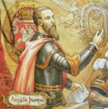**475 гадоў** з дня нараджэння **АНДРЭЯ РЫМШЫ** (каля 1550, Навагрудскае ваяв. (цяпер Баранавіцкі р-н) – пасля 1599), паэта, заснавальніка панегірычнай паэзіі ў старажытнай беларускай літаратуры

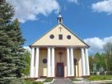**200 гадоў** з часу пабудовы **НАВАМЫШСКАГА ПРААБРАЖЭНСКАГА КАСЦЁЛА**, помніка архітэктуры класіцызму з рысамі псеўдаготыкі, унесенага ў Дзяржаўны спіс гісторыка-культурных каштоўнасцей Рэспублікі Беларусь (в. Новая Мыш, Баранавіцкі р-н; 1825)

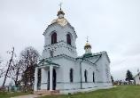**160 гадоў** з дня пабудовы **ХРАМА ПРАПАДОБНАГА СЕРГІЯ РАДАНЕЖСКАГА** ў вёсцы Мілавіды (1865)

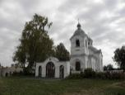

**160 гадоў** з дня пабудовы **ХРАМА УСПЕННЯ ПРАСВЯТОЙ БАГАРОДЗІЦЫ** ў вёсцы Люшнева (1865)

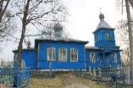

**8 студзеня 130 гадоў** з дня першага асвячэнне **ХРАМА ПРАСВЯТОЙ ВЯЛІКАПАКУТНІЦЫ ПАРАСКЕВЫ ПЯТНІЦЫ** ў вёсцы Чэрніхава (1895)

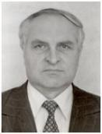***СТУДЗЕНЬ***

**2 студзеня 80 гадоў** з дня нараджэння **СЯРГЕЯ УЛАДЗІМІРАВІЧА КАБЯКА** (1945, Баранавіцкі р-н), вучонага-гісторыка, заслужанага работніка адукацыі Беларусі, выдатніка народнай асветы

**5 студзеня 90 гадоў** з дня нараджэння **РЫГОРА ІВАНАВІЧА АФАНАСІКА** (1935, Баранавіцкі р-н – 1998), вучонага ў галіне меліярацыі, члена-карэспандэнта Акадэміі аграрных навук Беларусі, заслужанага меліяратара Беларусі

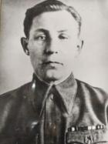**9 студзеня 120 гадоў** з дня нараджэння **БАРАНАВА ФЁДАРА АЛЯКСЕЕВІЧА (**1905–1982), аднаго з арганізатараў і кіраўнікоў партызанскага руху на тэрыторыі Баранавіцкай вобласці, дзяржаўнага дзеяча БССР

**15 студзеня 85 гадоў** з дня ўтварэння Указам Прэзідыума Вярхоўнага Савета БССР РАЁНАЎ у ЗАХОДНІХ АБЛАСЦЯХ БЕЛАРУСІ —БАРАНАВІЦКАГА раёна (1940)

***ЛЮТЫ***

**1 лютага 90 гадоў** з дня нараджэння **ВАСІЛЯ ІВАНАВІЧА БОРЫСА** (1935, Баранавіцкі р-н – 1998), педагога, партыйнага дзеяча Беларусі

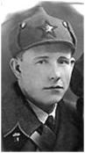**15 лютага 110 гадоў** з дня нараджэння **ІВАНА КАНСТАНЦІНАВІЧА КАБУШКІНА** (1915, в. Малахоўцы, Баранавіцкі р-н – 1943), удзельніка Мінскага патрыятычнага падполля ў Вялікую Айчынную вайну, Героя Савецкага Саюза (1965)



**25 лютага 70 гадоў** з дня нараджэння **АЛЯКСЕЯ ФЁДАРАВІЧА ДОБЫША** (1955, Дзятлаўскі р-ён), былога старшыні Баранавіцкага раённага выканаўчага камітэта, Ганаровага грамадзяніна Баранавіцкага раёна

***САКАВІК***

**22 сакавіка 60 гадоў** з дня нараджэння **ІРЫНЫ КАЗІМІРАЎНЫ РАДКЕВІЧ** (1965, в. Вялікая Валахва, Баранавіцкі р-н), мастака дэкаратыўна-прыкладнога мастацтва (кераміка)

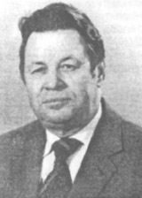

**23 сакавіка 95 гадоў** з дня нараджэння **КАНСТАНЦІНА ІВАНАВІЧА МАЛЕВІЧА** (1930, Баранавіцкі р-н – 2010), вучонага ў галіне акушэрства і гінекалогіі, доктара медыцынскіх навук, прафесара

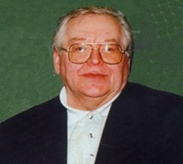***КРАСАВІК***

**16 красавіка 90 гадоў** з дня нараджэння **АНАТОЛЯ КАНСТАНЦІНАВІЧА КЛЫШКІ** (1935, Баранавіцкі р-н), пісьменніка, крытыка, перакладчыка, педагога, аўтара перакладу на беларускую мову Новага Запавету, складальніка буквароў, заслужанага работніка культуры Беларусі (1994), лаўрэата Літаратурнай прэміі імя В. Віткі (2014), узнагароджанага медалём Францыска Скарыны (1994)

***МАЙ***

**9 мая 70 гадоў** з дня нараджэння **УЛАДЗІМІРА ПЯТРОВІЧА ЕМЯЛЬЯНЧЫКА** (1955, в. Вялікія Лукі, Баранавіцкі р-н – 2003), вучонага-гісторыка, даследчыка палітычнай і вайсковай Брэсцкая абласная бібліятэка імя М. Горкага гісторыі Беларусі ХVІІІ ст., узаемадачыненняў Беларусі з Расіяй і Польшчай

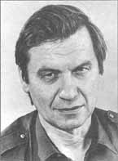

**17 мая 85 гадоў** з дня нараджэння **МІКАЛАЯ ІВАНАВІЧА ІГНАТОВІЧА** (1940, Баранавіцкі р-н – 1992), дзяржаўнага дзеяча Беларусі, Генеральнага пракурора Рэспублікі Беларусь (1991–1992)

***ЧЭРВЕНЬ***

**15 чэрвеня 85 гадоў** з дня нараджэння **МІХАІЛА КАНСТАНЦІНАВІЧА БУЗЫ** (1940, Баранавіцкі р-н), вучонага ў галіне ін арматыкі і вылічальнай тэхнікі, выдатніка адукацыі Беларусі

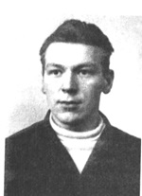***ЛІПЕНЬ***

**8 ліпеня 100 гадоў** з дня нараджэння **МІХАСЯ (МІХАІЛА КАНСТАНЦІНАВІЧА) КЛЫШКІ** (1925, Баранавіцкі р-н – 1984), журналіста, мовазнаўца, аўтара першага ў беларускай лексікаграфіі слоўніка сінонімаў і блізказначных слоў

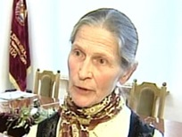

**16 ліпеня 85 гадоў** з дня нараджэння **НІНЫ СЯМЁНАЎНЫ ЗАГОРСКАЙ** (1940, в. Загор’е, Баранавіцкі р-н), паэтэсы, публіцыста, крытыка, заслужанага работніка культуры Беларусі, лаўрэата прэміі «За духоўнае адраджэнне» (2004)

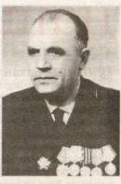**20 ліпеня 110 гадоў** з дня нараджэння **УЛЬЯНА МІХАЙЛАВІЧА ЧАРТКОВА** (1910, Краснапольскі р-н — 1974), удзельніка партызанскага руху, аднага з першых Ганаровых грамадзян Баранавіцкага раёна

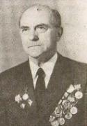***ЖНІВЕНЬ***

**31 жніўня 110 гадоў** з дня нараджэння **СЯМЁНА ПАЎЛАВІЧА ЛЯСНІЧАГА** (1910, Верхнядзвінскі р-н — 1992), удзельніка партызанскага руху, аднага з першых Ганаровых грамадзян Баранавіцкага раёна

***ВЕРАСЕНЬ***

**14 верасня 40 гадоў** з часу адкрыцця **МУЗЕЯ НАРОДНАГА МАСТАЦТВА і РАМЁСТВАЎ імя ПАЎЛЮКА БАГРЫМА** ДУА «Крошынская сярэдняя агульнаадукацыйная школа» (в. Крошын, Баранавіцкі р-н; 1985)

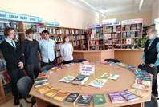

**14 верасня 80 гадоў** з дня адкрыцця **ГАРАДЗІШЧАНСКАЙ ГАРПАСЯЛКОВАЙ БІБЛІЯТЭКІ**

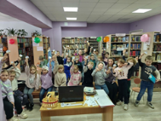

**23 верасня 40 гадоў** з дня адкрыцця **ЖАМЧУЖНЕНСКАЯ СЕЛЬСКАЙ БІБЛІЯТЭКІ**

***КАСТРЫЧНІК***

**14 кастрычніка 90 гадоў** з дня нараджэння **МЕЧЫСЛАВА ІВАНАВІЧА ДАНІЛЬКЕВІЧА** (1935, в. Міхнаўшчына, Баранавіцкі р-н ), вучонага-фізіка, аўтара прац аб магнітных, электрычных і механічных уласцівасцях цвёрдых цел

***ЛІСТАПАД***

**28 лістапада 55 гадоў** з дня нараджэння **ВІКТАРА ГЕНРЫХАВІЧА ЖУКОЎСКАГА** (1970, Баранавіцкі р-н, в. Новая Мыш), спартсмена (інваспорт, лёгкая атлетыка), майстра спорту Беларусі міжнароднага класа, бронзавага прызёра Х і ХІ Паралімпійскіх гульняў (1996, Атланта; 2000, Сіднэй), двухкратнага чэмпіёна свету (2002), чэмпіёна Беларусі (1996–2005)

***СНЕЖАНЬ***

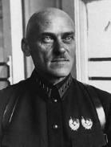**1 снежня 140 гадоў** з дня нараджэння **МІКАЛАЯ ВАСІЛЬЕВІЧА ЛІСОЎСКАГА** (1885, Навагрудскі пав., (цяпер Баранавіцкі р-н) – 1957), ваеннага дзеяча, генерал-лейтэнанта інжынерна-тэхнічнай службы, удзельніка Першай сусветнай вайны, савецка-польскай вайны 1920 г.